Институт Космических и Информационных технологий Сибирского Федерального Университета  
**Факультет Информатики и вычислительной техникиКафедра Вычислительной техники**

**Отчёт по лабораторной работе №1**

**«Текстовые файлы»**

Выполнил студент гр. КИ-1408б: Чесноков В. С.

Проверил доцент: Редькина А.В.

Красноярск 2015

**Цели работы:**

освоение основных приемов обработки текстовых файлов.

**Задание:**

Разработать, отладить, продемонстрировать и защитить преподавателю графическую схему алгоритма и программу, создающую текстовый файл на диске, который заполнен элементами массива, сформированного в соответствии с заданными вариантами. Вывести содержимое файла на монитор. Размерность массива вводится с клавиатуры. Дано два натуральных числа n и m. Сформировать двумерный массив A[n][m], заполнив его результатами таблицы умножения A[i][j] = i × j .

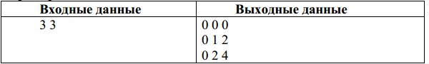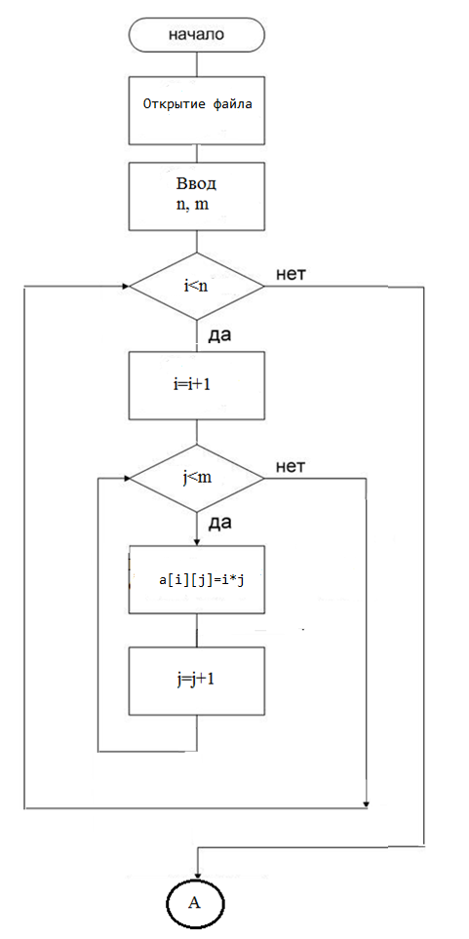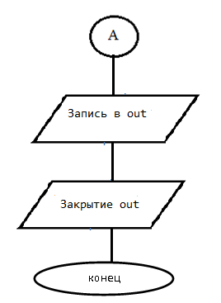

**Код программы:**

#include <conio.h>

#include <clocale>

#include <iostream>

#include <fstream>

using namespace std;

void main()

{

ofstream file("out.txt");

setlocale(LC_ALL, "russian");

const int N1 = 100, M1 = 100;

int a [N1][M1], i=0, j=0, n, m;

cout<<"Введите число стpок и столбцов массива:";

cin>>n>>m;

for (i=0;i<n;i++)

{

for(j=0;j<m;j++)

{

a[i][j]=i*j;

file << a[i][j] << " ";

}

file << endl; }

file.close();

ifstream rez("out.txt");

cout<<" Полученный массив \n"<<endl;

for (int i=0; i<n; i++) {

for (int j=0; j<m; j++) {

rez >> a[i][j];

cout << a[i][j] << " ";}

cout << endl; }

rez.close();

getch();

}

**Протокол отладки:**

